

Pokrajinska zveza društev upokojencev Gorenjske

Vabi na

**32. SREČANJE**

**UPOKOJENCEV GORENJSKE,**

ki bo v **četrtek, 11 septembra 2025,**

**ob 10. uri**

**na JEZERSKEM**

pod velikim šotorom na prireditvenem prostoru.

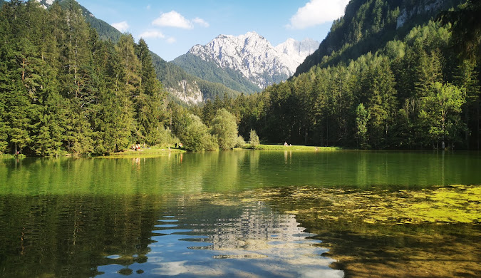

Jezersko, kjer je narava najlepša, to je dolina ograjena na vzhodu z vencem Kamniško - Savinjskih Alp, ki so se v živahnem zemeljskem gibanju dvignile proti nebu pred šestdesetimi milijoni let;

Vir splet

**PROGRAM**

***Pozdravne besede***

Milan Milošič, predsednik DU Jezersko

Robert Plavčak, predsednik PZDU Gorenjske

Andrej Karničar, župan Občine Jezersko

Zdenka Jan, predsednica ZDUS

Miloš Milivojević, direktor hotela Delfin

***Kulturno zabavni program***

Nastopila bo otroška Folklorna skupina osnovne šole Matija Valjavca Preddvor, podružnična šola Jezersko

Jezerske ljudske pevke

***Zabavni (plesni) program***

Za živo plesno glasbo bo poskrbel domači ansambel Jutro

Prireditev bo povezovala Slavica Bučan

**SREČANJE SO PODPRLI**

OBČINA JEZERSKO – glavni pokrovitelj

GORENJSKE OBČINE

ZDUS

HOTEL DELFIN IZOLA

Pomagali pa so tudi nekateri drugi donatorji

Osebna zahvala vsem bo dana na prireditvi

**PRIJAZNO VABLJENI NA DOGODEK**

Predsednik PZDU Gorenjske

Robert Plavčak